# جامعة المنارة

# كلية: الصيدلة

# قسم: الصيدلة

# اسم المقرر: التكنولوجيا الصيدلانية2

# رقم الجلسة (8)

# عنوان الجلسة

# الهلاميات

# GEL

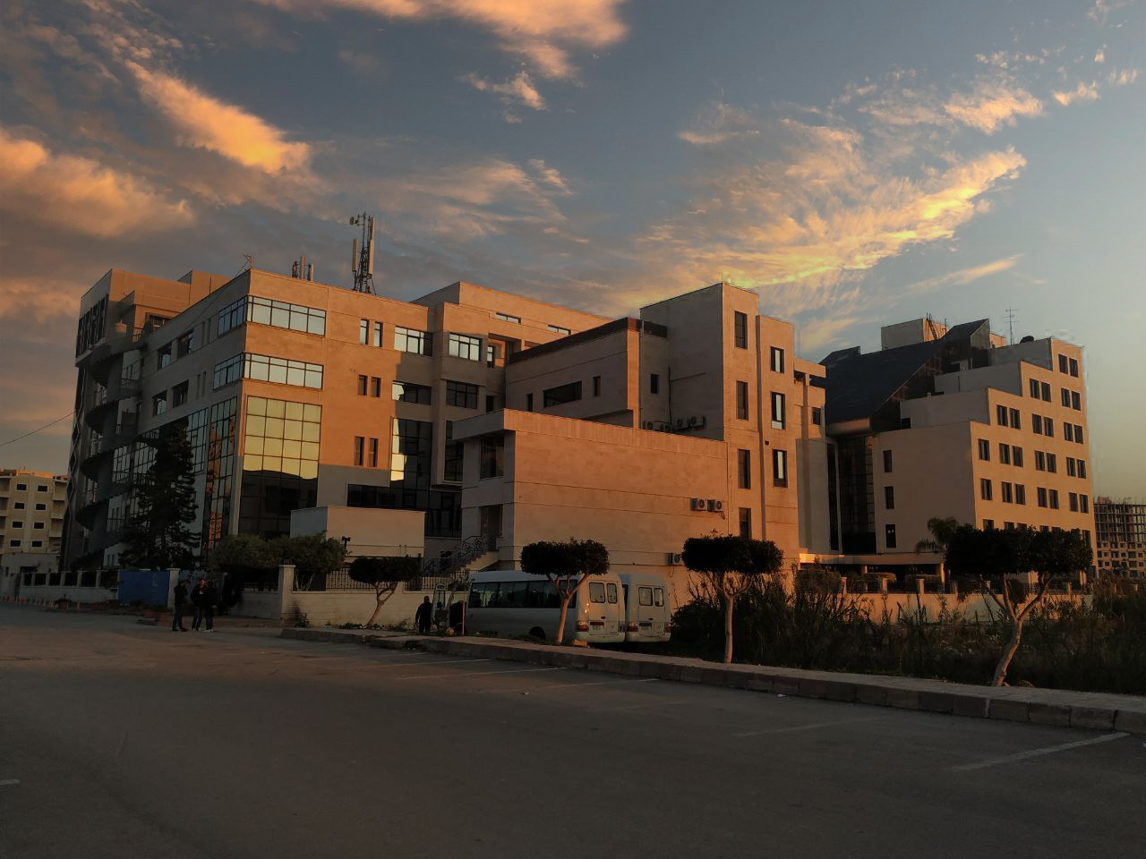

**الفصل الدراسي الأول العام الدراسي 2024/2025**

جدول المحتويات

Contents

|  |  |
| --- | --- |
| الغاية من الجلسة | رقم الصفحة |
| تعريف | 3 |
| أنواع الهلاميات حسب الفتها للماء | 3 |
| ما هي العوامل المهلمة | 4 |
| تصنيف العوامل المهلمة | 4 |
| استخدامات الهلاميات | 5 |
| القسم العملي | 5 |
| Emulgeles | 6 |
| خواص Emulgeles | 7 |
| وصفة Emulgele | 7 |

## الغاية من الجلسة:

التعرف على سواغات وتركيب مستحضرات طبية وتجميلية تدخل في تركيبها الهلاميات

## تعريف:

هي أشكال صيدلانية نصف صلبة تتكون من طور سائل يتم تهليمه باستخدام مواد تسمى بالعوامل المهلمة : وحيدة الطور - أو ثنائية الطور.ويشكل السائل الطور المبعثر الذي قد يكون مائي أو غير مائي أو مزيج من كلا النوعين خارجياً أو داخلياً.يسمى الجيل الغني بالسائل Jelly وعند نزع السائل منه يسمى ب Xero gel .

**أنواع الهلاميات حسب الفتها للماء:**

تصنف بالجدول التالي:

|  |  |  |
| --- | --- | --- |
| **أنواع الهلاميات حسب الفتها للماء** | | |
| **الهلام المائي Hydro gel** | **الهلام الكاره للماء Hydro phobic gel**  **يسمى بالجيل الزيتي أو الدسم ونجصل عليه بإضافة مواد مهلمة للزيوت أو المواد الدسمة ( الايروزيل).**  **وتصنف حسب انحلالية العامل المهلم في الطور المبعثر:** | |
| يحوي ماء بنسبة 85-95% أو مزيج مائي كحولي + عوامل مهلمة للماء ( الكاربوبول). | **أحادي الطور** | **ثنائي الطور** |
| * سهل الغسيل بالماء ونفوذ اتجاه المفرزات الجلدية. * يعطي احساساً بالبرودة عند تطبيقه موضعياً بسبب تبخر المحل.ولكن عندما يطبق لفترة طويلة يسبب جفافاً للجلد , لذا تضاف له العوامل المرطبةمثل الغليسيرين. * قد يسبب بقايا البوليمير احساساً بالتقشر خاصة عند استخدام عوامل نهلمة غير مناسبة. * يجب اضافة مواد حافظة لحماية الهلام المائي من النمو الجرثومي. | * يحوي جزيئات ضخمة ( بوليميرات خطية أو متفرعة). * منحلة جزيئياً في الماء . * تصنف كأنها مبعثرات غرويدية مثل : * هلامية P V A (بولي فينيل الكحول)   أو * ألجينات الصوديوم المائية. | * تتألف من شبكة مركزة من الجزيئات الغرويدية الإرتباطية . * وهي جزيئات لا تنحل بالماء وإنما تتميه فيه بشدة . * كما وتمتاز بخصائص تكسو تروبية ( تكون اللزوجة عالية بالسكون ومائع بالرج )مثل: * ماغما البنتونايت * وهلامية هيدروكسي Al * الكاربوبول. |

**ملاحظة:**

**في الأنظمة ثنائية الطور** : يستخدم مصطلح الجيل أو الهلامية عند التعامل مع مبعثرات صغيرة جداً.

أما مصطلح ماغما فهومخصص للأبعاد الأكبر.

* **ما هي العوامل المهلمة:**  هي مواد تمنح السواغات السائلة المضافة إليها بنية صلبة وذلك بعد انحباس السواغ السائل داخل الشبكة الصلبة المتكونة من جزيئات المادة المهلمة:
* **تصنيف العوامل المهلمة:** تم التصنيف حسب المنشأ وطبيعة العامل المهلم:

|  |  |  |  |
| --- | --- | --- | --- |
| **تصنيف العومل المهلمة** | | | |
| **عوامل مهلمة مائية** | | | **عوامل مهلمة للمواد الدسمة** |
| **مصدر طبيعي** | **نصف صنعي** | **صنعي** | تستخدم لزيادة قوام بعض السواغات أو لبعض المستحضرات الغنية بالمذيبات العضوية والسائلة جداً لمنع ترسب المادة الفعالة الموجودة فيها أو لتسهيل تطبيقها أو التصاقها على الجلد |
| * الأغار – آغار. * صمغ الكثيراء. * الجيلاتين. * الألجينات. * الكاراجينان: هي استرات كبريتية لسكاكر متعددة موجودة في الاشنيات. * البنتونايت. | * السيللوز ومشتقاته. * الفيكوم ( سيليكات Al – Mg . * لابونيت ( سيليكات Mg الصنعية). | الكاربوبول ( الكاربومير)   * متماثر لحمض الأكريلي. * يتهلم بالماء والكحول. * له أشكال مختلفة عند بعثرته بالماء يعطي مبعثرات غرويدية حمضية قليلة اللزوجة . * وعند تعديل درجة ال PH ( 6 -11) بإضافة قلوي تنخفض انحلالية البوليمير , وترتفع اللزوجة .   ملاحظة:  يتم التعديل كما في الجدول : | * الإيروزيل:   Silicon Dioxide   * يحضر منها هلاميات مائية أو دسمة . * تختلف كميتها حسب قطبية المواد المراد تهليمها * ( تراكيز قليلة للزيوت و تراكيز عالية للمحاليل المائية) * ولكن لا يستخدم في مستحلبات م/ز بسبب الفته العالية للماء وبالتالي امتصاصه وتخريب المستحلب. * شمعات Al (الألوجيل): وهذه لا تمتزج مع الزيوت الأ بدرجات حرارة عالية. * البنتون: هي مادة غضارية نحصل عليها من معالجة البنتونايت). |
| |  |  |  | | --- | --- | --- | | **القلوي المستخدم** | **Na oH** | **T E A** | | كاربوبول 1g | 0.4 g | 1.35 g |  * تعتبر هلاميته مقاومة للنمو الجرثومي . * كما وتنقص لزوجيتها بشكل ملحوظ عتد PH دون 3 وأعلى من 12 * وبوجود شوارد قوية والتعرض لأشعة ال UV لذلك يضاف اليها ممخلبات EDTA ومضادات أكسدة. * وينبغي حفظها في عبوات عاتمة . | | |  |

**ملاحظة**: ي هتاك نوع من العوامل المهلمة المائية تشكل هلاميات عكوسة عند شروط محددة :

1. **البكتين:** ( يتهلم عند PH أقل من 3.5 كوسط المعدة).
2. **Poloxamer 407:** ت( بوليمير مكون من 73% PEG و 27% PPG ): يعطي هلاميات عكوسة اعتماداً على درجة الحرارة ُ.

**استخدامات الهلاميات** :

* هلاميات مزلقة عند تصوير الإيكو .
* هلاميات للشعر .
* هلاميات مرطبة لكرة العين.
* هلاميات مهبلية للمساعدة في الفحص الطبي.
* هلاميات مسكنة للألام المفاصل.
* هلاميات فموية مثل الميكونازول
* هلاميات للتخفيف من حموضة المعدة.

**القسم العملي:**  وهي عبارة عن وصفات للمناقشة والتحضير تطبيقاً لما تم دراسته سابقاً:

الوصفة الأولى : (جيل مائي فموي مضاد فطري)

|  |  |
| --- | --- |
| 2 g | Miconazole nitrate |
| 0.1 g | Orange Flavour |
|  | |
| 20 g | Lutrol F 127(poloxamer 407) |
| 10 g | هي كحوليات متعددة pE Cremophor |
| 10 g | P.G |
| 0.3 g | Saccharine Sodium |
| Till 50 g | Purified Water |

طريقة التحضير:

:يحل كل من المادة الفعالة والمنكه في المزيج المؤلف من PG, Cremophorوالعامل المهلم، ثم يسخن محلول السكرين الصودي والماء المنقى حتى الدرجة 90م °ليمزج مع المكونات السابقة مع التحريك ببطء. وفي النهاية يبرد الناتج بدرجة حرارة الغرفة.ملاحظة:لا يمكن استبدال السكرين الصودي بالسكروز لأنه يتخمر في الفم وبالتالي يسبب تسوس الأسنان وتخمرات قد تقود إلى تفاقم الحالة الفطرية

**الوصفةالثانية** (جيل مائي مهبلي مضاد جرثومي(.

|  |  |
| --- | --- |
| 1.2 g | Metromidazole |
| 40 g | P.E.G |
| 21 g | Poloxamer 407 |
| 37.8 g | Water |

طريقة التحضير: Poloxamer 407: هو خافض توتر سطحي غير مشحون ويستخدم لاذابة المكونات الزيتية في الماء

تسخن جميع المكونات باستثناء الماء عند درجة حرارة 70 - 80 ثم يضاف المزيج تدريجياً الى الماء المسخن حتى الدرجة 70 تقريباً ويحافظ على درجة حرارة هذه حتى اختفاء كامل الفقاعات الهوائية ليبرد المستحضر الناتج لاحقاً.

**الوصفة الثالثة:** جيل الشعر:

|  |  |  |  |
| --- | --- | --- | --- |
| الطور A | | | |
| 0.5 g | | Carbobol 940 | |
| 20 g | | Water | |
| الطور B | | | |
| 3 ml | | Propylene glycol | |
| 0.18 % | | Methyl paraben | |
| 0.02 % | | Propyl paraben | |

|  |  |
| --- | --- |
| الطور C | |
| 0.2 g | T.E.A |
| 3 ml | Glycerin |
| 77.1 g | Water purified |
| Q.S | Perfume |

**طريقة التحضير:**

1- نبعثر الكاربوبول في الماء بسرعة عالية لنحصل على مزيج ناعم وخالي من الفقاعات الهوائية.

2- نحل المادة الحافظة بالبروبيلين غليكول بالإستعانة بالحمام المائي.

3- نضيف A الى C ونحرك حتى يحصل المزج التام.

4- نضيف B الى C ونحرك حتى المزج التام.

5- نضيف العطر عندما يبرد المحضر لدرجة حرارة 45 .

**Emulgeles**:

عبارة عن أشكال صيدلانية نصف صلبة تجمع بين خصائص الهلام Gels من جهة والمستحلب Emulsions (ز/م – م/ز) من جهة أخرى

**خواص الايمولجينات** :

* وتعتمد صياغتها على تهليم الطور المائي للمستحلب.
* وهذا ما يساهم بدوره في تثبيت المستحلب النهائي.
* لذلك تعتبر ذات ثباتية أقضل من الكريمات.
* تتمتع الإيمولجيل بخصائص التكسوتروبية, سهلة التطبيق, والتحضير , وغير دهنية ويمكن استخدامها في اطالة التحرر.
* كما وتعتبر مناسبة للمواد الفعالة ضعيفة الانحلالية مقارنة مع الهلاميات المائية.

**الوصفات :**

وصفة Emulgel ز/م مضاد للفطور

|  |  |
| --- | --- |
| 0.5 g | Chlorphenesin |
| 2.5 g | H P M C |
| 5 g | Liquid Paraffin |
| 1 g | Tween 20 |
| 1.5 g | Span 20 |
| 5 g | P G |
| 2.5 g | Ethanol |
| 0.04 g | Nipagen + Nipazol |
| Till 100 g | Purified Water |

طريقة التحضير:

1- يبعثر H.P.M.C فب الماء المنقى بدرجة حرارة 80 م ويترك المبعثر ليبرد حتى اليوم التالي.

2- يحضر الطور الزيتي : بحل السبان 20 في زيت البارافين.

3- يحضر الطور المائي: بحل التوين20 في كمية كافية من الماء المنقى.

4- يحل كل من النيباجين والنيبازول في ال P.G في حين تحل المادة الفعالة في الايتانول.

5- يمزج المحلولان الناتجان عن المرحلة السابقة مع الطور المائي.

6- يتم تسخين كل من الطورين الزيتي والمائي بشكل منفصل حتى 70 – 80 م.

7- يضاف الطور الزيتي الى المائي مع التحريك المستمر ويتم تبريده حتى درجة حرارة الغرفة.

8- يمزج المستحلب الناتج عن المرحلة السابقة مع الهلام الناتج عن الخطوة الأولى بنسبة 1: 1 مع التحريك المستمر الخفيف حتى يتشكل ال Emulgel .